5G NR导频降雨衰减估计中的共享晴空参考误差：
信息下界与闭式不确定性传播
摘要：5G新空口（NR）的解调参考信号（DM-RS）为毫米波链路提供了导频级的降雨衰减观测，但导频需要与晴空参考比较，而该参考由有限个时隙估计，并在其后的每次观测中重复使用。参考误差为所有衰减估计所共有，不随时间平均而减小。本文定量刻画这一共享误差，并给出其闭式传播。对于剖面幅度估计器，平均衰减的Cramér–Rao下界可分解为不可平均消除的共享项与随平均减小的项，共享项所占比例只取决于衰减以及平均观测次数与参考时隙数之比。将参考噪声与当前噪声经估计器的驻点方程传播，得到完整的闭式方差，其中保留了常规固定权重线性化所忽略的噪声能量项；后者低于信息下界，相差因子1 + 1/γ_{r}，其中γ_{r}为单导频参考信噪比。基于28 GHz NR DM-RS OFDM链路的蒙特卡洛仿真验证了上述理论。在0 dB、2个参考时隙条件下，固定权重线性化给出的名义95%区间仅覆盖79.6%的情形，而闭式区间覆盖94.5%，并在全部16种信噪比与参考长度组合下保持在94.5–95.4%，与参数化自助法结果一致，而计算成本仅为其很小一部分。研究结果明确了复用参考何时主导平均和累计降雨估计的不确定性，以及参考所需的长度。
关键词：5G NR；降雨衰减；解调参考信号；晴空参考；Cramér–Rao下界；不确定性传播。

引言
地面微波与毫米波链路上的雨致衰减提供路径平均的降雨信息，可与雨量计和天气雷达互为补充。已有研究利用商用微波链路的接收功率记录，在城市和国家尺度上绘制降雨分布，并建立了干湿判别、基线估计、湿天线修正和雨强转换等处理流程（Messer et al., 2006；Leijnse et al., 2007；Overeem et al., 2013, 2016；Chwala & Kunstmann, 2019）。密集城区的毫米波回传链路对降雨更加敏感（Han et al., 2020）。
5G新空口（NR）提供了比接收功率更精细的观测。其解调参考信号（DM-RS）是放置在每个调度时隙固定子载波上的已知符号（3GPP, 2024），接收机因此能在每个导频上得到复信道观测。在通感一体化中，这类导频是探测传播介质的天然手段（Liu et al., 2022）。但导频并不直接测量衰减：接收机必须把它们与晴空参考信道比较，而该参考由有限个无雨时隙估计，随后在每次观测中重复使用。因此，参考误差为所有衰减估计所共有。时间平均可以减小独立的接收噪声，却不会改变共享分量。
已有链路降雨的不确定性研究讨论了功率量化、湿天线衰减以及降雨图的测量与插值误差（Zinevich et al., 2010；Schleiss et al., 2013；Rios Gaona et al., 2015；Pastorek et al., 2022），但尚未涉及有限导频参考的误差。导频衰减估计的不确定性通常采用一阶线性化传播（Kay, 1993），对本文的估计器而言，即在估计值处固定权重和相位。该方法在短参考和低信噪比（SNR）条件下的准确性尚未得到检验，而蒙特卡洛传播（Efron, 1979；JCGM, 2008）虽能回答这一问题，计算代价却很高。
本文只研究一个问题：复用晴空参考带来的不确定性有多大，以及如何用闭式公式正确地传播。主要贡献有三点：（1）推导了共享参考下平均衰减的Cramér–Rao下界，给出不可平均消除的下限，以及判断共享误差何时占主导的闭式判据；（2）得到剖面幅度估计器的完整闭式方差，并指出固定权重线性化低于下界的两个机制；（3）通过NR DM-RS OFDM链路的蒙特卡洛仿真，在16种信噪比与参考长度组合下验证理论，内容包括区间覆盖率以及与参数化自助法的计算成本比较。
本文其余部分安排如下：第2节建立信号模型，推导信息下界与方差传播；第3节给出仿真研究；第4节和第5节分别为讨论与结论。

信号模型与不确定性传播

2.1 NR DM-RS导频观测模型
对于长度为L（km）的链路，雨致衰减（dB）服从ITU-R P.838-3建议书的幂律关系（ITU-R, 2005）：
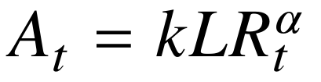 | (1)
式中，R_{t}为第t次观测时的路径平均雨强（mm/h），k和α取决于频率与极化方式。接收机观测承载PDSCH DM-RS的NR下行时隙，DM-RS采用配置类型1，位于OFDM符号2和11、分配带宽内每隔一个子载波处（3GPP, 2024），每个时隙共有J个导频（12个资源块时J = 144）。去除循环前缀、作FFT并除以已知DM-RS符号后，最小二乘导频估计建模为
(2)
式中，h_{j}为第j个导频上未知的晴空信道；r_{j}为对M个晴空时隙相干平均得到的参考；z_{tj}为第t次降雨观测的导频，其公共相位为φ_{t}；e_{0j}和e_{tj}为相互独立的圆对称复高斯误差，方差分别为v₀ = v/M和v。噪声方差v由接收机标定得到。记H = Σ_{j}|h_{j}|²，单导频参考信噪比和当前信噪比分别为γ_{r} = H/(Jv₀)和γ_{t} = a²H/(Jv)；导频平均增益为1时，γ_{r} = M·SNR，γ_{t} = a² SNR。图1给出了导频结构和参考的复用方式。
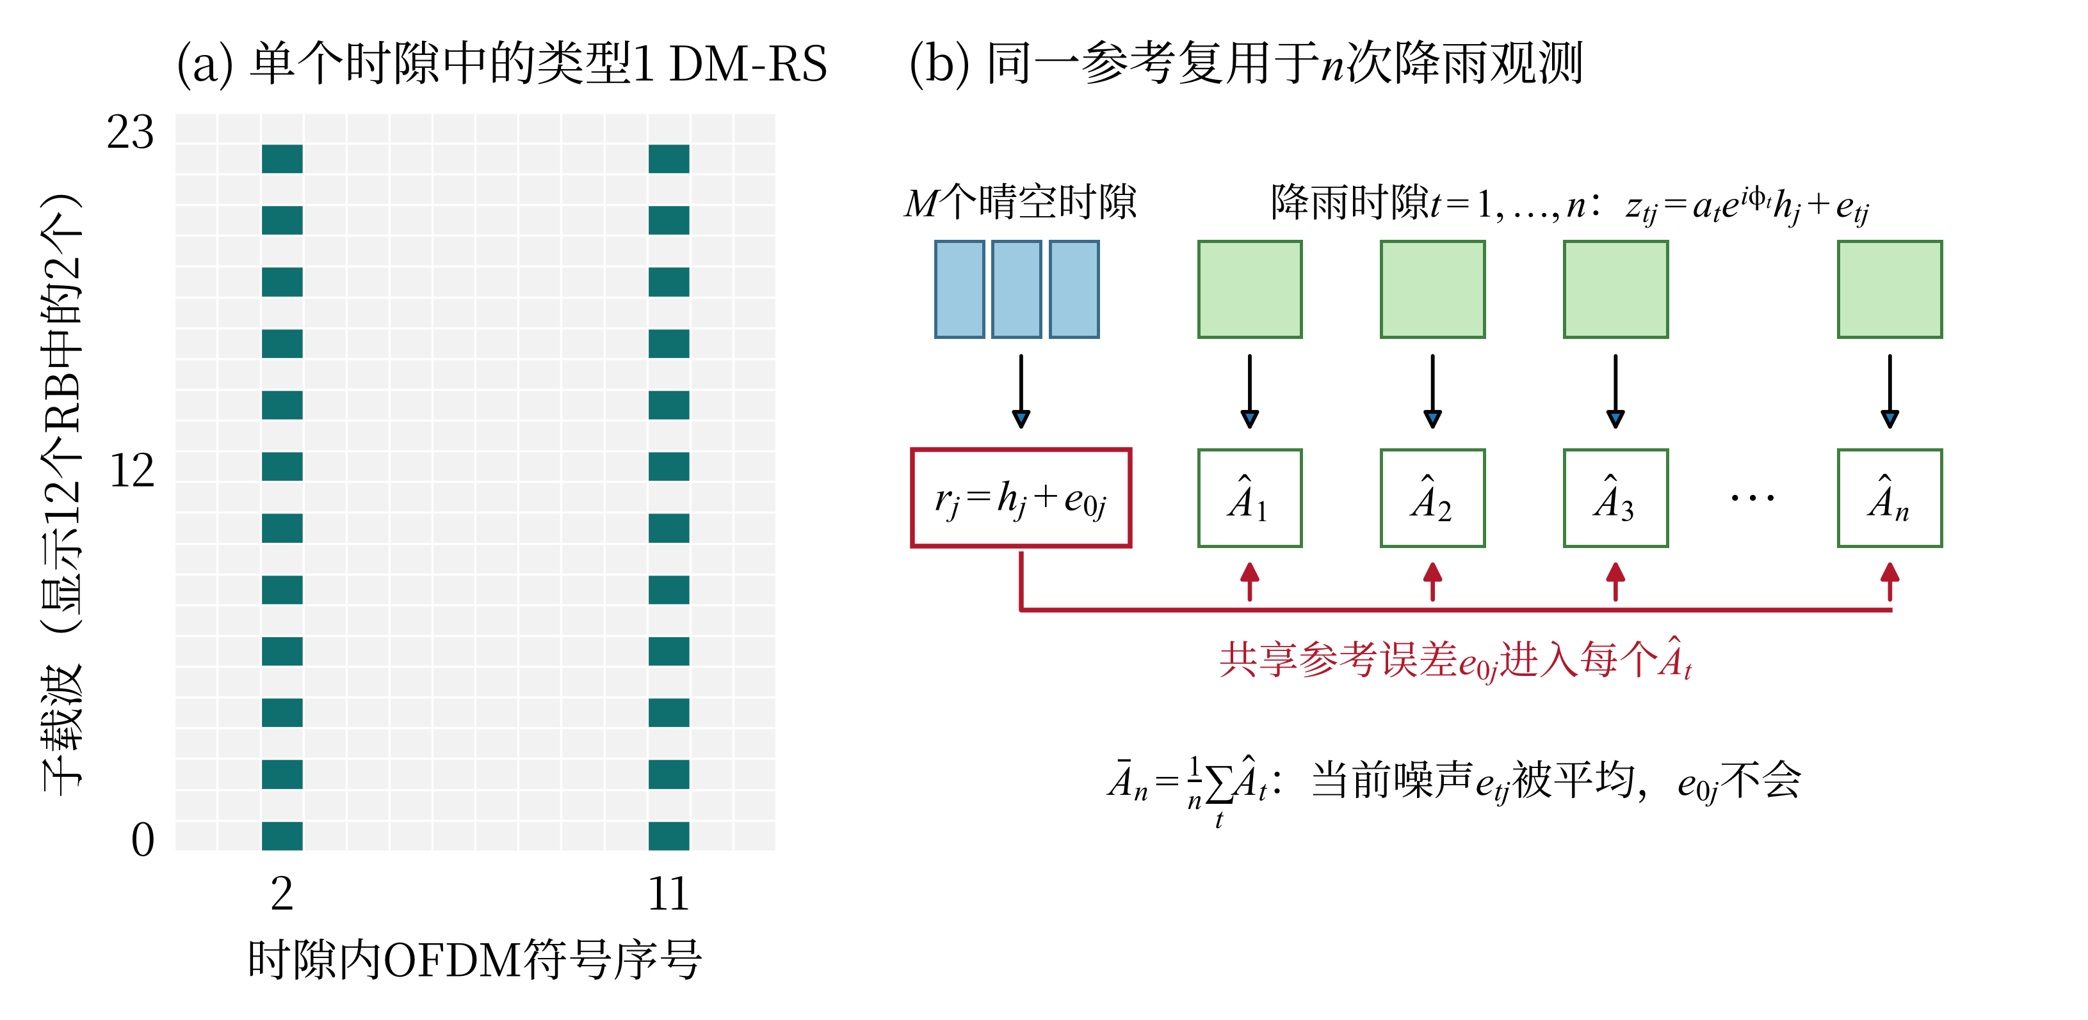
图1 导频结构与晴空参考的复用

2.2 剖面幅度估计器
将信道视为冗余参数，对式(2)的联合似然关于h_{j}和φ_{t}取最大，得到剖面幅度估计器
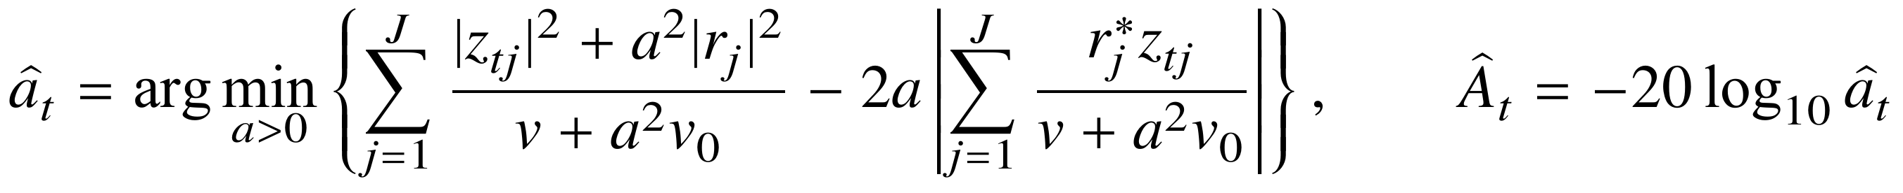 | (3)
记P₀ = Σ_{j}|r_{j}|²、P_{t} = Σ_{j}|z_{tj}|²、C_{t} = |Σ_{j}r_{j}*z_{tj}|，驻点满足
(4)
其唯一正根即为估计值，无需数值搜索。本文关注n个估计值的均值Ā_{n} = n⁻¹Σ_{t=1}^{n}Â_{t}，这些估计值均使用同一参考计算。

2.3 共享参考下的信息下界
考虑公共幅度为a的n次观测。式(2)关于a、相位φ_{t}以及h_{j}实部和虚部的Fisher信息中，a与φ_{t}之间不存在交叉项。对信道取Schur补，得
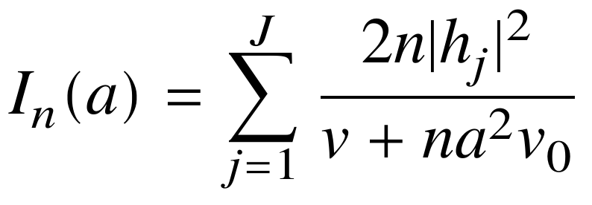 | (5)
再由K = 20/ln 10及Var(Â) ≥ K²/[a²I_{n}(a)]，平均衰减的任意无偏估计满足
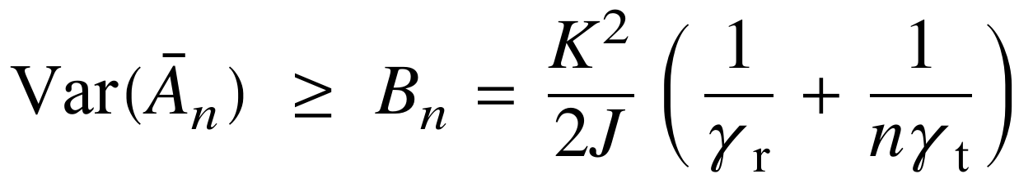 | (6)
第一项是共享下限，任何平均都无法消除；第二项按1/n减小。共享项在下界中所占比例为
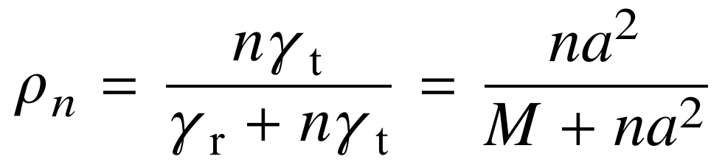 | (7)
后一等式在导频平均增益为1时成立，且与信噪比无关。因此，当n > M/a²时共享参考占主导：延长参考与增加平均次数作用于不确定性的不同分量。

2.4 方差传播
固定权重线性化。常规的局部传播在估计值处固定权重和相位，对式(3)作线性化。白噪声下，它给出逐次观测的方差和所有观测共享的协方差：
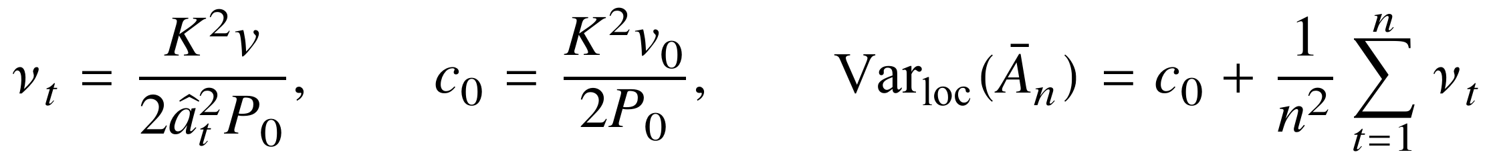 | (8)
由于作为插件量的参考能量期望为EP₀ = H + Jv₀ = H(1 + 1/γ_{r})，上述两项均小于式(6)中的对应项：
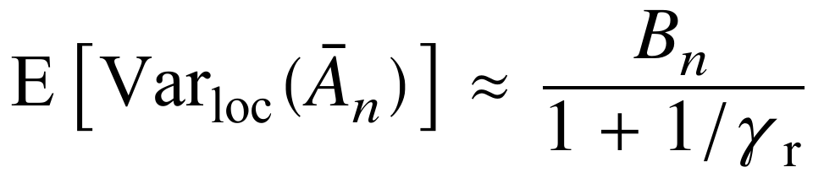 | (9)
因此，固定权重线性化预测的方差低于任何无偏估计器所能达到的下限；当γ_{r}较小时，据此构造的区间过窄。
完整传播。估计值是式(4)的根，即统计量P₀、P_{t}和C_{t}的光滑函数，可在无噪声点附近对其作一阶展开。为此引入以下随机量（Y_{t}和W_{t}在相位对齐后定义）：
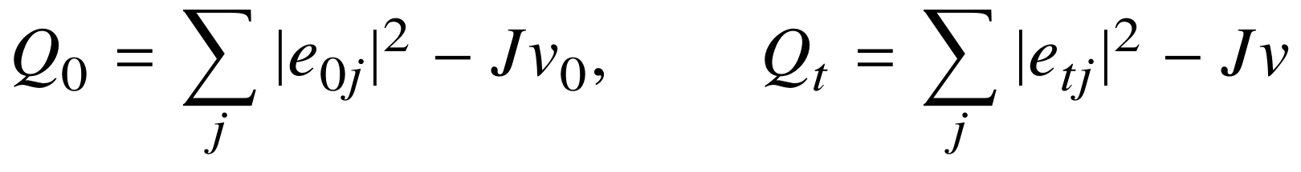
它们互不相关，方差分别为Hv₀/2、Hv/2、Jv₀v/2、Jv₀²和Jv²。展开后有
(10)
对式(4)应用隐函数定理，并记D = H(v + a²v₀)，得
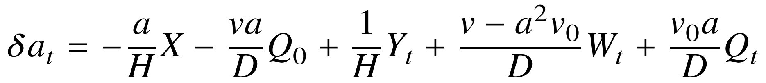 | (11)
前两项只含参考误差，为所有观测所共享；其余三项在各次观测之间相互独立。由δA_{t} = −(K/a) δa_{t}，平均衰减的方差为
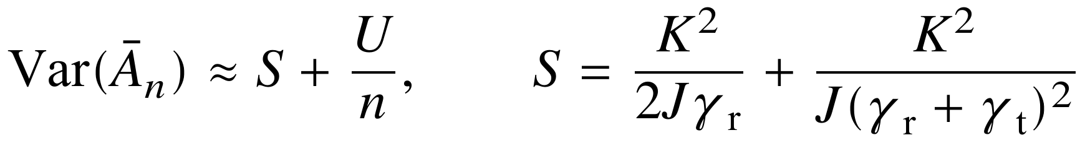 | (12)
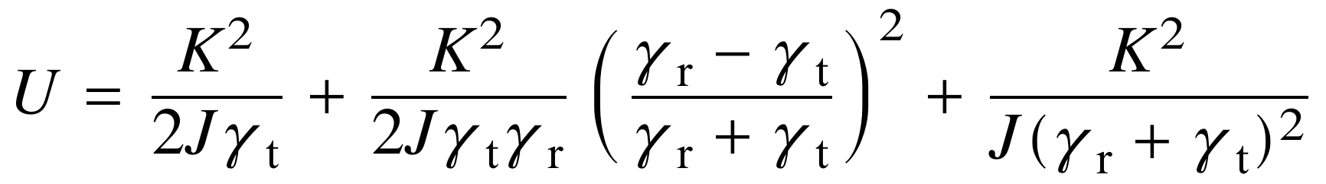 | (13)
X和Y_{t}对应的项恰好重现式(6)下界的两项：在噪声的一阶近似下，剖面估计器是有效的。其余各项来自噪声能量Q₀、Q_{t}和交叉项W_{t}，量级为1/(Jγ²)；当γ_{r}和γ_{t}接近1时与一阶项相当，高信噪比下可以忽略。共享项超出下界的相对量为2γ_{r}/(γ_{r} + γ_{t})²，当γ_{r}远大于γ_{t}时约为2/γ_{r}。

2.5 区间构造
式(12)和式(13)只需可观测量：将信道能量替换为Ĥ = max(P₀ − Jv₀, 0.05P₀)，将a_{t}替换为â_{t}；当衰减在窗口内变化时，独立项对各次观测求和，共享噪声能量项的系数取平均。名义水平为1 − β的区间为
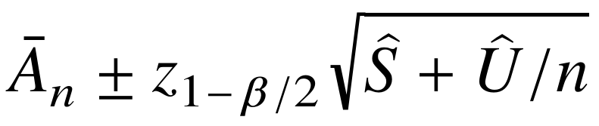 | (14)
由同一组估计值构造三种对照区间：式(8)的固定权重线性化；将共享协方差错误地视为各次观测间独立的同一线性化；以及参数化自助法（Efron, 1979），其N_{b}次重抽样中的每一次只抽取一份参考误差，并由全部观测复用：
(15)
式中，h̃_{j} = r_{j}(Ĥ/P₀)^{1/2}，q*_{u}为自助均值的u分位数。

仿真研究

3.1 仿真配置
表1列出了仿真设置。每个时隙在时域生成：将TS 38.211的DM-RS序列映射到相应子载波，经IFFT并加循环前缀，通过时延均位于循环前缀内的三径信道，再按降雨幅度缩放、乘以随机公共相位并叠加高斯白噪声。接收机去除循环前缀、作FFT并除以已知导频。2 dB的固定衰减对应0.5 km链路上21.5 mm/h的雨强。四种信噪比与四种参考长度组成16种条件。每种条件生成2000个独立参考，每个参考复用于32次降雨观测；对前n个估计值的均值（n取1、4、16和32）评估区间，名义水平取50%、80%、90%和95%。主条件为0 dB、M = 2（γ_{r} = 2，γ_{t} = 0.63），代表低信噪比下的短参考。
表1 仿真设置
参数 | 设置
链路 | 28 GHz，水平极化，0.5 km；k = 0.2051，α = 0.9679
NR参数集 | 子载波间隔120 kHz，1024点FFT，循环前缀72个采样点
导频 | 12个RB，类型1 DM-RS位于符号2和11，每时隙J = 144
信道 | 三径，时延0、73、187 ns，相对功率0、−12.0、−18.4 dB
单导频晴空信噪比 | 0、5、15、25 dB
参考时隙数M | 2、8、16、64
降雨观测 | 每个参考32次；A = 2 dB；随机公共相位
平均次数与名义水平 | n = 1、4、16、32；名义水平50%、80%、90%、95%
蒙特卡洛 | 每种条件2000个参考；N_{b} = 400

3.2 平均衰减的方差
表2比较了主条件下的方差分量：式(6)的下界、式(9)的固定权重线性化、式(12)–(13)的完整传播以及仿真结果（含95%自助置信区间）。信息下界的共享项为0.131 dB²，n = 32时共享参考占其91%（式(7)）。完整传播预测的共享项为0.207 dB²，其中0.076 dB²来自参考噪声能量；仿真得到的共享协方差为0.212 dB²（95%区间0.199–0.227）。固定权重线性化的预测为0.087 dB²，比完整传播低58%，甚至低于下界本身。对于32个估计值的均值，仿真方差为0.229 dB²（0.214–0.243），完整传播给出0.224 dB²，固定权重线性化给出0.096 dB²。
表2 主条件下的方差分量（dB²；0 dB，M = 2，J = 144）
量 | 共享项S | 独立项U | Var(Ā₃₂)
信息下界 | 0.131 | 0.415 | 0.144
固定权重线性化 | 0.087 | 0.277 | 0.096
完整传播 | 0.207 | 0.547 | 0.224
仿真 | 0.212 (0.199–0.227) | 0.543 | 0.229 (0.214–0.243)

图2给出方差随n的变化。M = 2时，仿真方差趋于式(12)预测的共享项，固定权重的预测始终低于下界，而独立假设的预测按1/n持续下降。M = 64时共享项很小，除独立假设外各预测一致。在16种条件中，预测的共享项落在仿真共享协方差95%区间内的有16种；在64个条件与n的组合中，Ā_{n}的预测方差落在仿真方差95%区间内的有64个。
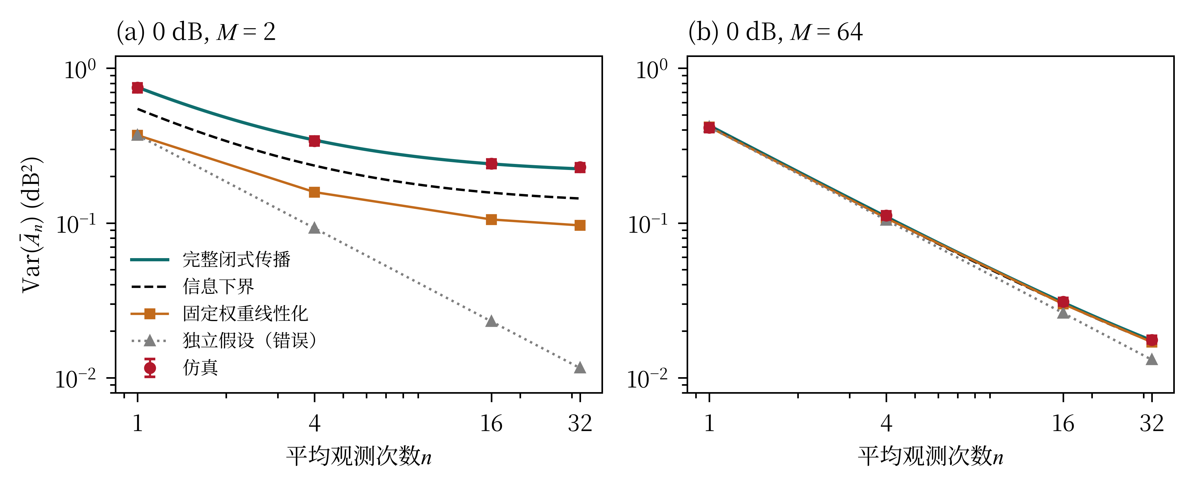
图2 0 dB时平均衰减的方差随平均观测次数的变化：(a) M = 2；(b) M = 64。点为仿真值及其95%区间。

3.3 共享分量与适用范围
图3(a)将所有条件置于同一坐标下。剖面估计器的共享方差高于下界，倍数为1 + 2γ_{r}/(γ_{r} + γ_{t})²；固定权重线性化则低于下界，倍数为γ_{r}/(γ_{r} + 1)。主条件下两者分别为1.58和0.67。两种偏差都随γ_{r}增大而消失，因此噪声能量项只在短参考或低信噪比时起作用。图3(b)给出式(7)的共享占比：主条件下n = 32时达到91%，M = 64时降至24%。
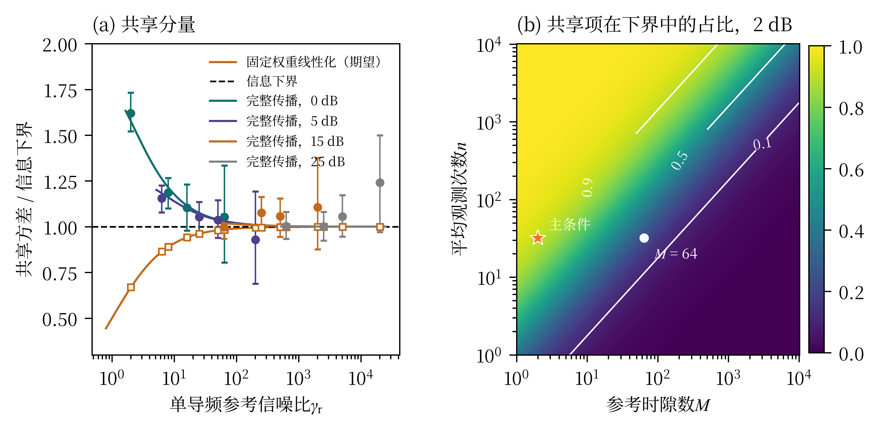
图3 (a) 共享方差与信息下界之比，点为仿真值及其95%区间；(b) 2 dB衰减下共享项在下界中的占比，即式(7)。

3.4 覆盖率、宽度与计算成本
图4给出n = 32时名义95%区间的实际覆盖率。式(14)的闭式区间在全部16种条件下的覆盖率为94.5–95.4%，在所有n下为93.9–96.0%。参考为2个时隙时，固定权重区间的覆盖率仅为79.6–94.8%；忽略共享协方差时，覆盖率低至34.8%。参数化自助法的覆盖率为94.0–95.2%。
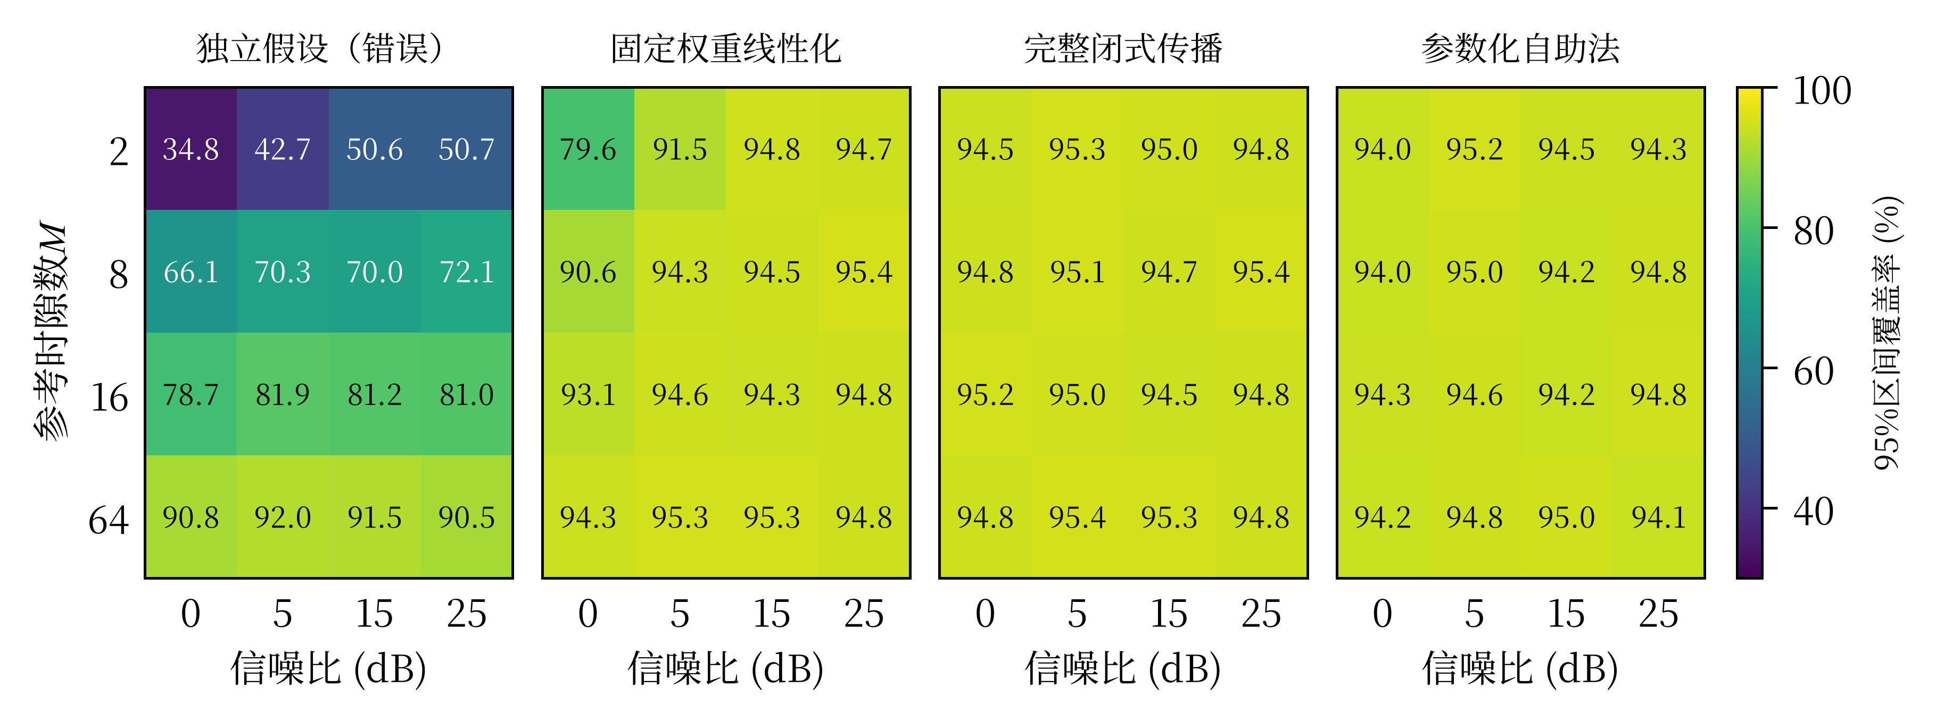
图4 16种条件下n = 32时名义95%区间的实际覆盖率（%），每种条件2000个参考。
表3和图5详细给出了主条件的结果。在2000个情形中，闭式区间覆盖1889个（94.5%），固定权重线性化覆盖1592个（79.6%）；配对比较中，仅被闭式区间覆盖的有297个，仅被线性化区间覆盖的有0个（精确McNemar检验，p = 7.9 × 10⁻⁹⁰）。闭式区间与自助法区间无显著差异（p = 0.185），平均宽度几乎相同（分别为1.86 dB和1.85 dB）。在50%至95%的名义水平范围内，闭式区间覆盖率与名义水平的偏差不超过1.4个百分点（图5(a)）。闭式区间比固定权重区间宽53%，多出的部分正是线性化所遗漏的方差。当衰减在32次观测中由1 dB线性增至3 dB时，闭式区间在所有n下的覆盖率保持在94.3–94.9%，而固定权重线性化在n = 32时仅为78.6%。闭式区间每个窗口的计算耗时为0.04 ms，低于固定权重线性化（0.18 ms）；自助法耗时135.9 ms，约为闭式方法的3300倍。
表3 主条件下的名义95%区间（0 dB，M = 2，n = 32，2000个参考）
方法 | 覆盖次数 | 覆盖率/%（95%区间） | 宽度/dB | 耗时/ms
独立假设（错误） | 697 | 34.8 (32.8–37.0) | 0.42 | 0.18
固定权重线性化 | 1592 | 79.6 (77.8–81.3) | 1.22 | 0.18
完整闭式传播 | 1889 | 94.5 (93.4–95.4) | 1.86 | 0.04
参数化自助法 | 1881 | 94.0 (92.9–95.0) | 1.85 | 135.9

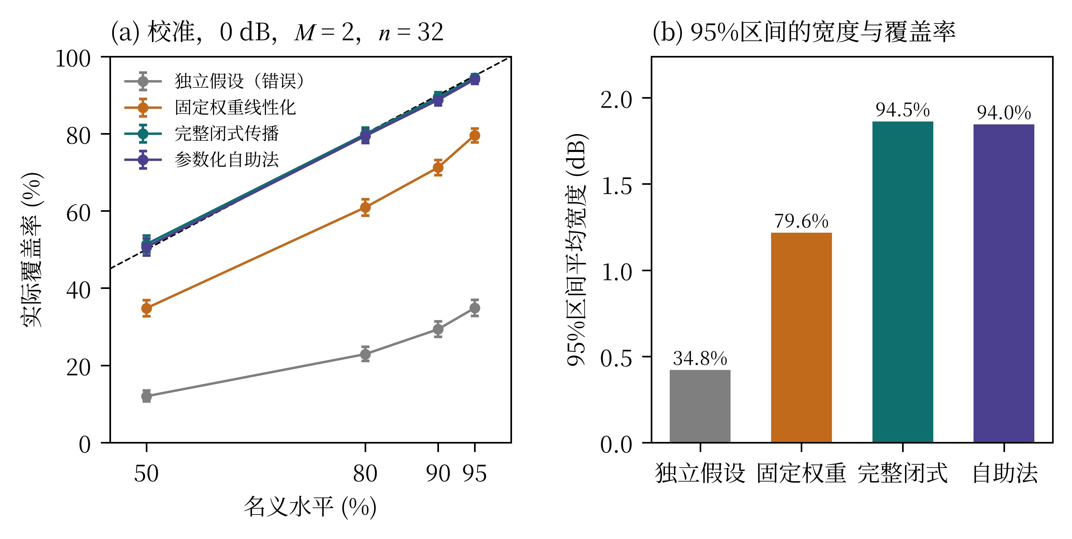
图5 主条件（0 dB，M = 2，n = 32）：(a) 实际覆盖率与名义水平的关系及Wilson 95%区间；(b) 95%区间的平均宽度。

讨论

4.1 共享参考何时起主导作用
式(7)将参考的作用归结为比值na²/M。平均观测次数超过M/a²时，共享项即占主导：对于2 dB衰减，2个参考时隙时约为3次，64个时隙时约为101次。这在慢时间尺度上稀疏采样时尤为重要：若每分钟取一个时隙，M即为晴空参考的分钟数，而小时或降雨事件的累计估计需要平均数十至数百次观测。对于累计雨量，各时段的共享误差相干叠加，因此参考长度应随所需的平均窗口增长，而不应固定不变。按δR/R ≈ δA/(αA)换算到雨强，主条件下的共享下限为0.45 dB，对应21.5 mm/h雨强下23%的相对误差，且无法通过平均消除；参考时隙增至64个时，该误差降至3.4%。

4.2 固定权重线性化失效的原因
固定权重线性化覆盖不足有两个可分离的原因。其一，作为插件量的含噪参考能量使其预测低于信息下界，相差因子1 + 1/γ_{r}（式(9)）。其二，固定权重舍弃了式(11)中的噪声能量项，而剖面估计器的实际方差比下界高约2/γ_{r}。γ_{r} = 2时，两者叠加使共享项被低估58%。参数化自助法通过重新计算估计器同时捕获了这两种效应，而闭式方法以低于线性化的计算成本达到了相同的覆盖率。对于没有闭式根的估计器，例如频率相关噪声的情形，自助法仍可作为检验手段。

4.3 局限与展望
推导假设导频间为白噪声，且在参考复用期间信道保持不变。信道或接收增益的缓慢漂移会引入随参考使用时长增长的共享误差，在已知其谱特性后，可作为附加的协方差项纳入。本文考虑的是总附加衰减，从中分离雨衰与湿天线衰减需要额外的模型（Schleiss et al., 2013；Pastorek et al., 2022）。验证基于符合标准DM-RS结构的仿真NR波形，下一步将把该方法应用于实际运营链路记录的DM-RS。

结论
本文定量刻画了复用晴空参考给5G NR导频降雨衰减估计带来的不确定性。Cramér–Rao下界将不可消除的共享下限与随平均减小的项分开，共享占比na²/(M + na²)可直接判断平均估计受参考误差还是接收噪声限制。常规固定权重线性化低于该下界，相差因子1 + 1/γ_{r}，并遗漏了剖面估计器的噪声能量项；本文推导的完整闭式传播保留了这些项。在NR DM-RS链路仿真中，闭式区间在全部条件下对名义95%水平的覆盖率为94.5–95.4%，包括固定权重线性化仅覆盖79.6%的0 dB、2时隙参考条件，并以很小的计算代价得到与参数化自助法一致的结果。因此，参考长度应与平均窗口一同选择，闭式方差则可以几乎零成本地随每个导频衰减估计一并给出。

数据与代码可用性
复现全部图表所需的代码、配置文件和结果已公开于https://github.com/KJTWangyw/Rain-5G-A。

参考文献
3GPP. (2024). NR; Physical channels and modulation (3GPP TS 38.211 version 18.3.0 Release 18). ETSI TS 138 211 V18.3.0.
Chwala, C., & Kunstmann, H. (2019). Commercial microwave link networks for rainfall observation: Assessment of the current status and future challenges. WIREs Water, 6(2), e1337.
Efron, B. (1979). Bootstrap methods: Another look at the jackknife. The Annals of Statistics, 7(1), 1-26.
Han, C., Huo, J., Gao, Q., Su, G., & Wang, H. (2020). Rainfall monitoring based on next-generation millimeter-wave backhaul technologies in a dense urban environment. Remote Sensing, 12(6), 1045.
ITU-R. (2005). Specific attenuation model for rain for use in prediction methods (Recommendation ITU-R P.838-3). International Telecommunication Union.
JCGM. (2008). Evaluation of measurement data—Supplement 1 to the "Guide to the expression of uncertainty in measurement"—Propagation of distributions using a Monte Carlo method (JCGM 101:2008). Joint Committee for Guides in Metrology.
Kay, S. M. (1993). Fundamentals of statistical signal processing: Estimation theory. Prentice Hall.
Leijnse, H., Uijlenhoet, R., & Stricker, J. N. M. (2007). Rainfall measurement using radio links from cellular communication networks. Water Resources Research, 43(3), W03201.
Liu, F., Cui, Y., Masouros, C., Xu, J., Han, T. X., Eldar, Y. C., & Buzzi, S. (2022). Integrated sensing and communications: Toward dual-functional wireless networks for 6G and beyond. IEEE Journal on Selected Areas in Communications, 40(6), 1728-1767.
Messer, H., Zinevich, A., & Alpert, P. (2006). Environmental monitoring by wireless communication networks. Science, 312(5774), 713.
Overeem, A., Leijnse, H., & Uijlenhoet, R. (2013). Country-wide rainfall maps from cellular communication networks. Proceedings of the National Academy of Sciences, 110(8), 2741-2745.
Overeem, A., Leijnse, H., & Uijlenhoet, R. (2016). Retrieval algorithm for rainfall mapping from microwave links in a cellular communication network. Atmospheric Measurement Techniques, 9(5), 2425-2444.
Pastorek, J., Fencl, M., Rieckermann, J., & Bareš, V. (2022). Precipitation estimates from commercial microwave links: Practical approaches to wet-antenna correction. IEEE Transactions on Geoscience and Remote Sensing, 60, 4104409.
Rios Gaona, M. F., Overeem, A., Leijnse, H., & Uijlenhoet, R. (2015). Measurement and interpolation uncertainties in rainfall maps from cellular communication networks. Hydrology and Earth System Sciences, 19(8), 3571-3584.
Schleiss, M., Rieckermann, J., & Berne, A. (2013). Quantification and modeling of wet-antenna attenuation for commercial microwave links. IEEE Geoscience and Remote Sensing Letters, 10(5), 1195-1199.
Zinevich, A., Messer, H., & Alpert, P. (2010). Prediction of rainfall intensity measurement errors using commercial microwave communication links. Atmospheric Measurement Techniques, 3(5), 1385-1402.

